《安全评价报告信息公布表》
机构名称 | 重庆市安全生产科学研究有限公司 |  |  |  |  | 资质证号 |  |  |  | APJ-（渝）-001
委托单位 | 中航油西南储运有限公司
项目名称 | 中国航油西南战略储运基地长寿-江北国际机场航空煤油输油管道工程安全评价报告
项目类别 | 预评价 □现状评价 □验收评价 □其他
所属业务类别 |  | 陆上油气管道运输业
安全评价过程控制情况
安全评价项目管理 | 项目组组长 |  |  |  | 技术负责人 |  |  |  |  |  | 过程控制负责人
安全评价项目管理 | 吴子科 |  |  |  | 陈美宝 |  |  |  |  |  | 冯皓
编制过程 | 报告编制人 |  |  | 报告提交日期 |  |  |  | 报告审核人 |  |  |  | 报告审批人
编制过程 | 吴子科 蒋平 |  |  | 2021.9 |  |  |  | 蔡治勇 |  |  |  | 蔡治勇
姓 名 | 认定专业 |  | 安全评价师从业识别卡/证书编号 |  |  |  |  | 注册安全工程师  注册证号 |  |  |  |  | 是否专职
吴子科 | 安全 |  | 023846/1500000000100173 |  |  |  |  | 55180193792 |  |  |  |  | 是
蒋 平 | 石油 |  | 030718/S011053000110202001809 |  |  |  |  | 55170171255 |  |  |  |  | 是
雷 楠 | 油气储运 |  | 035553/S011053000110193002251 |  |  |  |  | / |  |  |  |  | 是
易安柯 | 油气储运 |  | 035801/S011053000110193002441 |  |  |  |  | / |  |  |  |  | 是
罗 伟 | 设 备 |  | 029721/1600000000301620 |  |  |  |  |  |  |  |  |  | 是
刘文娟 | 自动化（仪表） |  | 019235/1700000000201153 |  |  |  |  | 55140156484 |  |  |  |  | 是
王 梅 | 电 气 |  | 019244/S011053000110191001147 |  |  |  |  | 55090076425 |  |  |  |  | 是
薛国臣 | 安 全 |  | 025841/S011041000110192002238 |  |  |  |  | 55130140246 |  |  |  |  | 是
林 波 | 化工工艺、  安全 |  | 035615/S011053000110192002987
唐 波 | 化工机械 |  | 035894/S011053000110192003004
刘菊梅 | 采油、防腐 |  | 016794/1500000000100202 |  |  |  |  | 55080052961 |  |  |  |  | 是
蔡治勇 | 安全 |  | 003832/0800000000102949 |  |  |  |  | 55080052964 |  |  |  |  | 是
冯 皓 | 机 械 |  | 019237/S011053000110201000802 |  |  |  |  | 55130140330 |  |  |  |  | 是
陈美宝 | 油气储运 |  | 016795/1500000000100116 |  |  |  |  | 55090076429 |  |  |  |  | 是
项目简介 | 中国航油西南战略储运基地长寿—江北国际机场航空煤油输油管道工程建设内容主要包括新建中转油库工程、输油管道工程、冯家湾化工码头至中转油库卸油管道。其中，中转油库项目规划总库容283000m³，本期新建航煤库容120000m³；冯家湾化工码头至中转油库的输油管道2条，管径DN500，长度约6.5km，设计压力5.0MPa；输油管道工程即新建中转油库至江北机场第二使用油库之间的DN400输油管道，管道全长约60km，管道设计压力为8.0MPa，设计输量400万吨/年，沿线设4座阀室。  依据《危险化学品建设项目安全监督管理办法》等法律、法规和规章要求，贯彻“安全第一、预防为主、综合治理”的安全生产方针，加强建设项目安全设施“三同时”和企业安全生产管理工作，开展本工程安全评价工作。  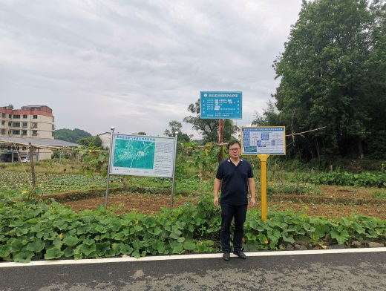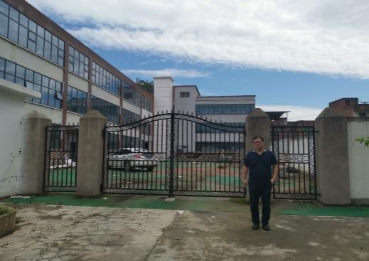
现场开展工作情况 | 勘验人员 |  | 勘验时间 |  |  |  | 勘验任务 |  | 勘验中的问题
现场开展工作情况 | 蒋平 |  | 2021.4.6-4.9 |  |  |  | 现场踏勘 |  | 1.目前尚未取得行政许可意见。
现场开展工作情况 | 吴子科 蒋平 |  | 2021.9.1 |  |  |  | 现场踏勘 |  | 2.本工程穿越御临河暂未完成防洪等相关专项评估

